Lección 13: Día 2 de centros
- Completemos ecuaciones y sigamos estimando y midiendo.

Calentamiento: Conversación numérica: Usemos la decena para sumar
Encuentra mentalmente el valor de cada expresión.
- $58+10$
- $58+12$
- $58+13$
- $67+14$

13.2: Centros: Conozcamos “Acertijos numéricos: Hasta 100 componiendo”
Escoge un centro.
Acertijos numéricos
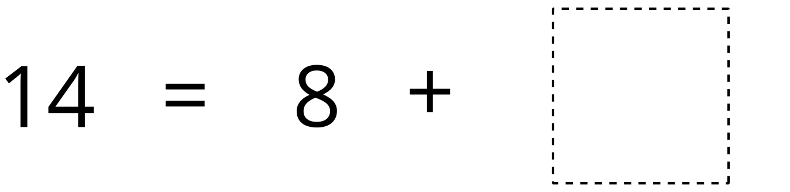
Estima y mide
Medidas objetivo
© CC BY 2021 Illustrative Mathematics®

